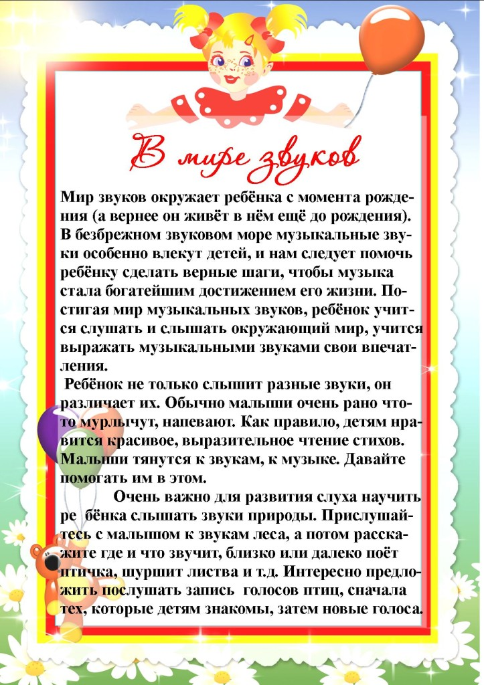
Глинка, Чайковский, Моцарт, Бетховен... Известные каждому имена. Кто избрал им путь гениев? Кто определил славу музыкантов композиторов?Природа? Родители? Педагоги?
Может быть профессиональные качества передаются с генами? Может быть сын ученого, повзрослев, станет ученым? А сын писателя - писателем?
Можно нередко услышать «Должно быть, мой ребенок пошел в отца, у него совсем нет слуха», достаточно распространенная формула определения причины отсутствия способностей сына или дочери. Однако все в действительности не так, а несколько иначе.
Жизнь гораздо интересней, и не так уж редки случаи, когда ребенок ученого становится врачом, а писателя - скрипачом, и объясняется это окружением, в котором растет малыш, его собственным опытом. Это определяет в будущем способности и характер человека. И если сын музыканта определяет ту же профессию, что и отец, то причина в том, что воспитывался он в атмосфере музыки, что с первых дней появления на свет был погружен в мир волшебных звуков.
Педагоги, музыканты пришли к мнению о том, что задатки музыкальной деятельности (т.е. физиологические особенности строения организма, например, органа слуха или голосового аппарата) имеются у каждого. Именно они составляют основу развития музыкальных способностей. Понятие «неразвивающаяся способность», по утверждению ученых, специалистов в области исследования проблем музыкальности, само по себе является абсурдным. Считается, что если для музыкального развития ребенка с самого детства созданы необходимые условия, то это дает значительный эффект в формировании его музыкальности.
Природа щедро наградила человека. Она позволила ему слышать всемногообразие существующих вокруг звуковых красок. Прислушиваясь к собственному голосу, голосам птиц и животных, шорохам леса, листьев и завыванию ветра, люди научились различать интонацию, высоту, длительность. Из необходимости и умения слушать и слышать как рождалась музыкальность - природой данное человеку свойство.
Итак, все мы от природы музыкальны. Об этом необходимо помнить каждому взрослому, так как от него зависит, каким станет в дальнейшем его ребенок, как он сможет распорядиться своим природным даром. Как уже говорилось,окружение, среда, растит и питает личность. Музыка детства - хороший воспитатель и надежный друг на всю жизнь.
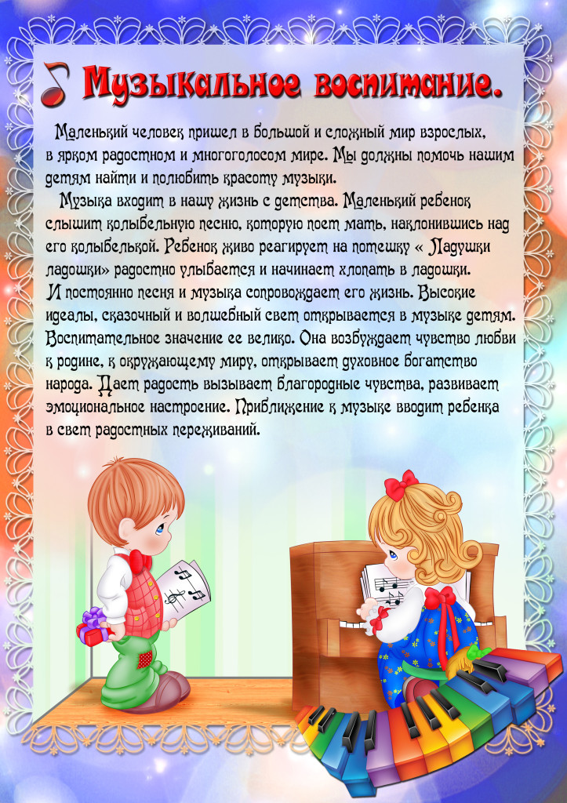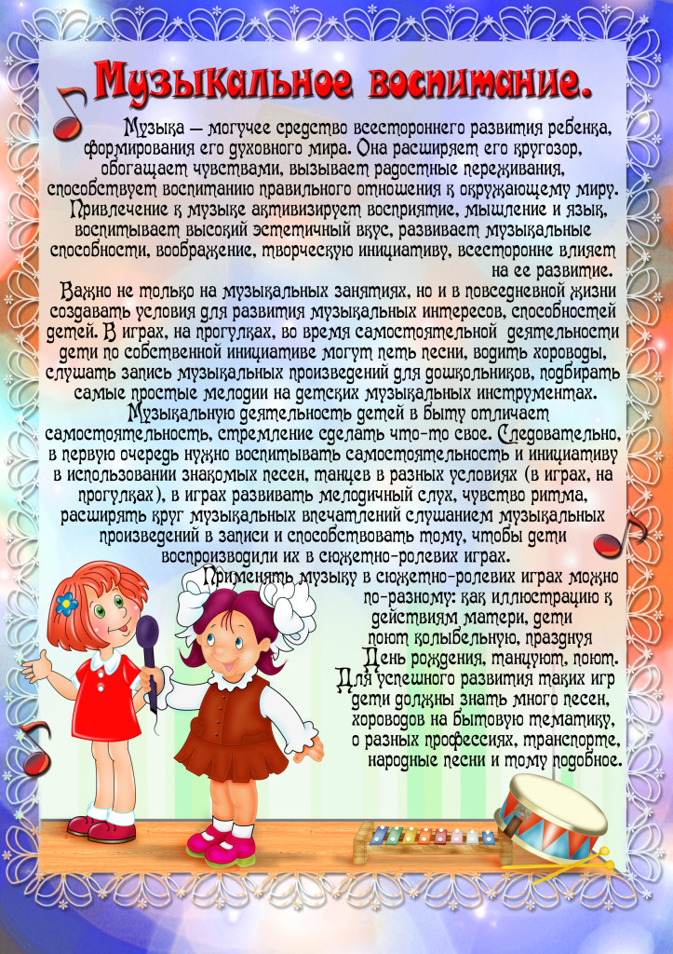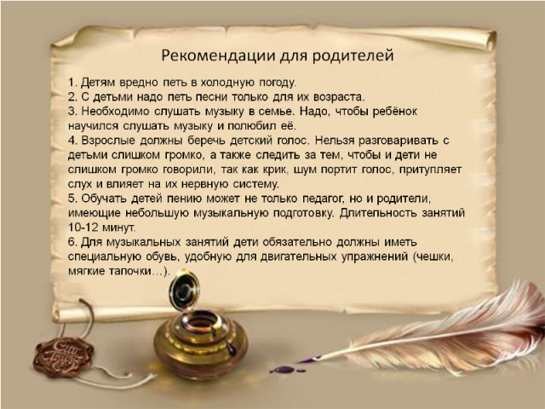
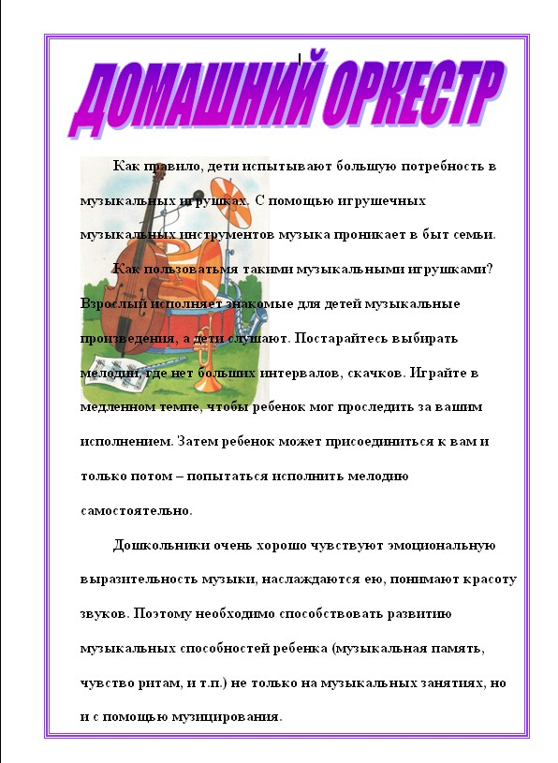
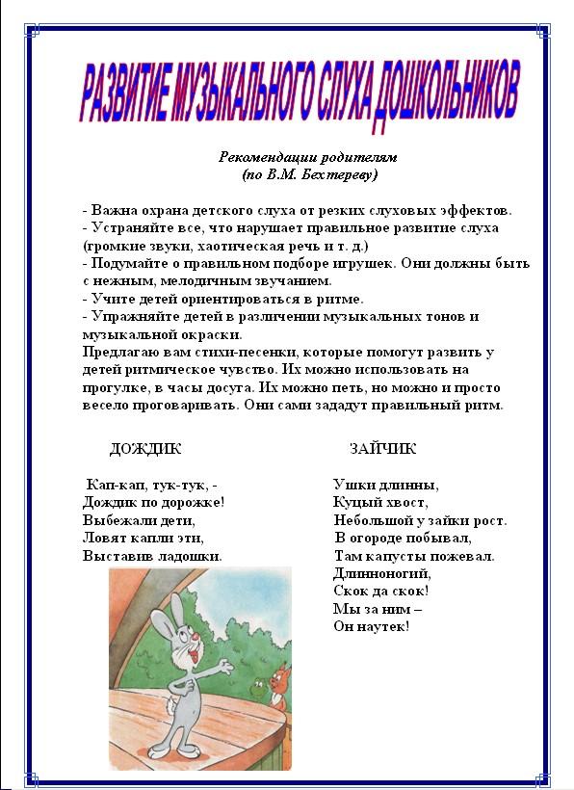 Запишите ребенка на танцы: он этого достоин!
В последнее время первое место в списке родительских предпочтений уверенно занимают танцевальные студии. Как правило, в такие студии ребенка ведут не с целью через несколько лет получить отдачу в виде медалей и прочих наград. В основном старшее поколение заботится об укреплении здоровья или о формировании эстетического вкуса своего потомства.
Преимущества занятий танцами именно в детстве перед другими видами спорта просто не перечесть. Ведь, как правило, занимаясь каким-либо спортом, ребенок тренирует какую-то определенную группу мышц, в то время как в танце задействовано все тело, от пальцев рук и ног до позвоночника. Идет распределенная нагрузка на все мышцы, что с одной стороны снижает риск возникновения перегрузок, а с другой гарантирует распределенную нагрузку на все тело. Это ли не замечательно?! Кроме того, происходит раскрепощение ребенка. Застенчивость, неуклюжесть, угрюмость исчезают у детей уже после нескольких занятий.
При регулярных занятиях танцами повышается кардио-респираторная выносливость (укрепление сердечной мышцы и увеличение объема легких), улучшается координация, совершенствуются пропорции тела, формируется красивая осанка, ну и гибкость, конечно же, потрясающая.
Не стоит забывать и о безусловном позитивном влиянии танцев на психологическое здоровье ребенка. У детей закладывается понятие о нормальных межличностных отношениях. Их никогда не настигнут комплексы относительно своей внешности, не будет скованности в общении с противоположным полом. Уже в самом юном возрасте дети–танцоры понимают, что девочка – это кокетка, мальчик – галантный кавалер.
Если разбирать все танцевальные стили, которые преподают детям, то для девочек, без сомнения, больше всего подходит танец живота - он крайне полезен для женского здоровья. Однако не рекомендуется заниматься им в начальный период полового созревания. А до и после – пожалуйста! На восточные танцы записывают даже трехлетних малышек!
Существуют и так называемые «возрастные» танцы - фламенко, румба и танго. Лучше заниматься ими девочкам, начиная с 16-17 лет, ведь основа этих танцев – страсть, чувства, а в детском возрасте это продемонстрировать невозможно.
На ирландские и латинские танцы лучше отдавать детей лет с семи, поскольку в более юном возрасте им бывает достаточно сложно понять и запомнить очередность движений.
А что касается клубных танцев, то туда дети в основном приходят уже сами, начиная с 10-11 лет. Они же смотрят телевизор, видят, как любимые артисты двигаются в клипах и на концертах, им хочется уметь так же! За счет того, что дети как губки впитывают в себя все новое, они мгновенно повторяют движения. Тут главное - подход, ведь при правильном обращении ребенок может показать потрясающие результаты, взрослому человеку такие и не снились!
Вообще для детей, в отличие от взрослых, предлагается гораздо больше танцевальных направлений. Это и классические танцы (балет) и народные, современные эстрадные и эстрадно-спортивные танцы, бальные танцы, акробатический рок-н-ролл, джаз-модерн, степ, все клубные танцы. Чтобы лучше понять, что ближе именно вашему ребенку, имеет смысл идти в центры детского и юношеского творчества, где обучают всем стилям. Сложно заранее угадать, чему захочет обучаться ребенок. Возможно, посмотрев «вживую» на уроки, он выберет направление, о котором родители и не думали.
Потратив сегодня некоторую сумму на танцевальную студию, вы, возможно, совершите одно из выгоднейших вложений капитала. Ведь танец – одно из первых искусств, «изобретенных» человечеством. Ритуальные пляски первых племен, императорские балы, современные дискотеки - прошла не одна эпоха, а смысл танца не изменился. Это простейший способ выражения чувств и привлечения внимания к собственной персоне. Любому человеку надо уметь танцевать.
Кроме того, дети-танцоры - это собранные, целеустремленные, здоровые личности, у которых нет времени на праздное шатание по улицам, ведь все свободное время они посвящают танцам.

